
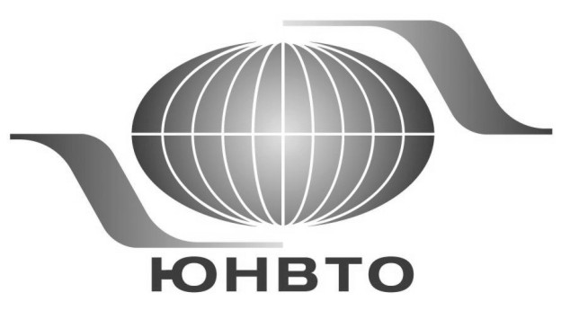

ВСЕМИРНЫЙ ДЕНЬ ТУРИЗМА

27 сентября 2012 г.

Уважаемые коллеги!

Выставочный центр «РОСТЭКС» и компания «REGION CLUB» при поддержке департамента инвестиций и предпринимательства Ростовской области приглашают вас посетить
WORKSHOP «МИР БЕЗ ГРАНИЦ – 2012»

г. Ростов-на-Дону, ул. Б. Садовая, 115 (конгресс-отель «Don Plaza»)

УЧАСТНИКИ WORKSHOP («Золотой зал»):

ANEX TOUR

BRISCO
CORAL TRAVEL
DSBW
PAC GROUP
PEGAS TOURISTIK
SAYAMA TRAVEL THAILAND
АВИАЛАЙН
АДИЮХ–ПЭЛАС
АМИГО–С
ВЕДИ ТУР ГРУПП-М
ГАЗПРОМ ЯМАЛ
ДВМ
ДИЗАЙН ТУРС
ДМТур

ДТКМ

ЕВРОЛЮКС
ЗАПАДНЫЙ ТРАКТ
ИНКОТРЕЙД
ИНФОФЛОТ
КРУИЗ
КУБАНЬКУРОРТРЕСУРС
КУБАНЬТУРИСТ
КУРОРТЫ РОСИИ
ЛА ТУР
ЛАБИРИНТ
МОРЕ ТРЭВЕЛ
ПЕТРОТУР
ПРЕМЬЕРА ТУР

РОЗОВЫЙ СЛОН

РОСС-И-ЯНКА ТУР
РОССТУР
РОСЮГКУРОРТ
САНАТОРИЙ ПЛАЗА
СИНДИКА
СОК СПУТНИК
СОЧИ БРИЗ
СПУТНИК
STEP BY STEP
ГЕОГРАФИЯ
ТЕЛЕТРЕЙН
ТОП ТУР
ТУРИСТ
УФС

ПРОГРАММА МЕРОПРИЯТИЙ
«ЗОЛОТОЙ ЗАЛ» | КОНФЕРЕНЦ-ЗАЛ № 1
09:00–12:00 РАБОЧИЕ ВСТРЕЧИ, ДОГОВОРЫ, ОБМЕН ИНФОРМАЦИЕЙ  13:00–14:00 Торжественное собрание, посвященное празднованию Всемирного Дня Туризма.  Подведение итогов регионального конкурса «Лидеры туриндустрии Дона 2012» и церемония награждения победителей с участием директора департамента инвестиций и предпринимательства Ростовской области С.Л. Абдулазизовой.  14:00–15:00 Праздничный фуршет, посвященный дню туризма. | 10.00–10.20 ЛАБИРИНТ «С нами не заблудишься…»  10.20–10.40 ЗАПАДНЫЙ ТРАКТ «Событийный, Этнографический туризм, Беларусь. Специализированная Европа».  10.40–11.00 ЛА-ТУР «Зимние направления сезона 2012-2013 с вылетами из ЮФО».  11.00–11.20 ДВМ «12 причин работы с ДВМ».  11.20–11.40 DSBW-TOURS «В Европу с DSBW».  11.40–12.00 ДТКМ Правительства Дубая «Дубай круглый год».  12.00–12.20 Перерыв  12.20–12.40 ИНФОФЛОТ «Морские и речные круизы»  12.40–13.00 ТЕЛЕТРЕЙН «Система «Телетрейн» - технологии продаж».  13.00–13.20 УФС «Универсальная Финансовая Система. Технология увеличения доходности при продаже железнодорожных и авиабилетов».  13.20–13.40 ГЕОГРАФИЯ
КОНФЕРЕНЦ-ЗАЛ № 2 | КОНФЕРЕНЦ-ЗАЛ № 3
10.00–10.30 ИНКОТРЕЙД «Швейцария особенности продаж и новинки зимнего сезона от принимающей компании Инкотрейд» регулярные групповые экскурсионные туры; программы отдых на термальных источниках и экскурсии; горнолыжные курорты, гарантированные номера на Новогодние даты и каникулы; особенности оформления виз; технологии бронирования туров.  10.30–11.00 АДМИНИСТРАЦИЯ г. СОЧИ/ СКО РОСЮГКУРОРТ «Курорт Сочи. Лучшие программы на межсезонье»  11.00–11.30 PLAZA SPA HOTELS «Новый Санаторий Плаза Железноводск. КМВ»  11.30–12.00 АМИГО – РЕГИОН «Программы с вылетом из Ростова: Чехия, Италия, Австрия, Венгрия, Франция».  12.00–12.30 CORAL TRAVEL «Полетные программы зима 2012-2013г.»  12.30–13.00 АВИАЛАЙН «Быстро и выгодно продать авиабилет? Легко!» | 10.00–10.30 РОЗОВЫЙ СЛОН «Анализ туристического рынка и перспективы развития сезона осень-зима 2012–2013»  10.30–11.00 РОССТУР «С нами по пути – или как поднять доходность вашего бизнеса»  11.00–11.30 КРУИЗ «Россия. Зимний сезон 2012–2013. Отдых. Лечение. Экскурсии. Горнолыжные курорты»  11.30–12.30 ВЕДИ ТУР ГРУПП-М «Зимние программы: туры, новинки, вылеты из регионов. Чехия, Франция, Венгрия, Австрия, Израиль, Португалия».  12.30–13.00 ПЕТРОТУР «Экскурсионные туры. Новинки зимнего сезона»
15:30 Завершение работы. Отъезд участников workshop в Волгоград

Оператор WORKSHOP – ВЦ «РОСТЭКС». Тел.: (863) 240-32-60. E-mail: rostextur@aaanet.ru
Регистрация участников торжественного собрания, посвященного Всемирному Дню туризма
по тел.: (863) 269-91-60, 269-79-50 (отдел развития туризма департамента инвестиций
и предпринимательства Ростовской области, Дарья Ельшина)

